**目录**

**一、第一次连接RV1126，如何操作（烧写固件、系统） 1**

1、烧写固件（系统） 1

2、连接板子 4

**二、 RKNN开发板设置动态和静态ip: 5**

1. 设置动态ip 5

2. 设置静态ip 5

**三、 RV1126开发板连接大华摄像头: 5**

**四、 RV1126开发板与本地ubuntu互相传递文件： 6**

**五、 RV1126开发板串口连接： 6**

1、硬件接线连接方式 6

2、安装minicom 7

3、配置串口流程： 7

**六、 RV1126开发板开机自启动 7**

1.RV1126开机启动设置方法一： 7

2.RV1126开机启动设置方法二： 7

**一、第一次连接RV1126，如何操作（烧写固件、系统）**

**1、烧写固件（系统）**

1. 拿到新开发板后第一件事就是烧最新的固件，出厂时所有的usb口都被设置成了host口，而非otg。
2. 使用Windows烧录固件的步骤(注意：不要使用加密后的电脑进行固件烧录)：
3. 安装驱动：Windows系统是需要安装驱动“RK驱动助手”，Ubuntu是不需要安装驱动的；
4. 先打开RKDevTool软件，按住设备recovery按键后使用双公头 USB线连接设备OTG 升级口和电脑然后上电，RKDevTool显示识别到设备后松开recovery按键（需要3秒左右）。当下面界面出现"发现一个LOADER设备"，则说明连接上了，此时指示灯应该是不亮的。
5. 导入升级使用的配置文件 core-rv1126-jd4.cfg（该文件在固件路径下：D:\RV1126\固件下载-AIO-RV1126(1109)-JD4\Buildroot\AIO-RV1126_RV1109-JD4_2021_0709_1611）。在上面界面上点击鼠标右键，选择”导入配置“按钮，选中core-rv1126-jd4.cfg文件即可（文件名称:aio-rv1126-jd4.cfg）；
6. 选择好要烧写分区固件的路径。点击下图红框中空白位置，选择每个固件的路径；

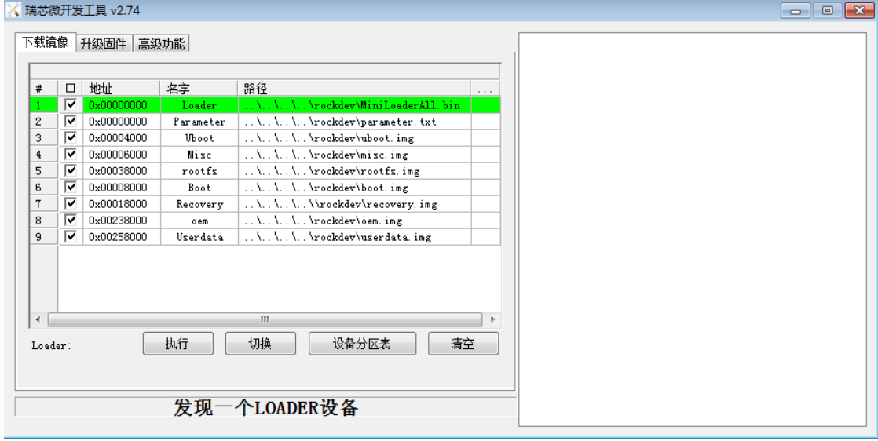

1. 点击”执行“按钮，等有段出现”下载完成“即可。此时板子的两颗指示灯应该会重新亮起；

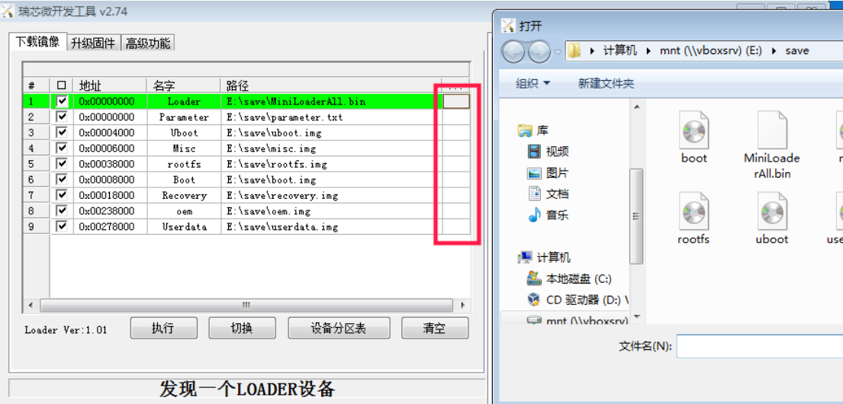

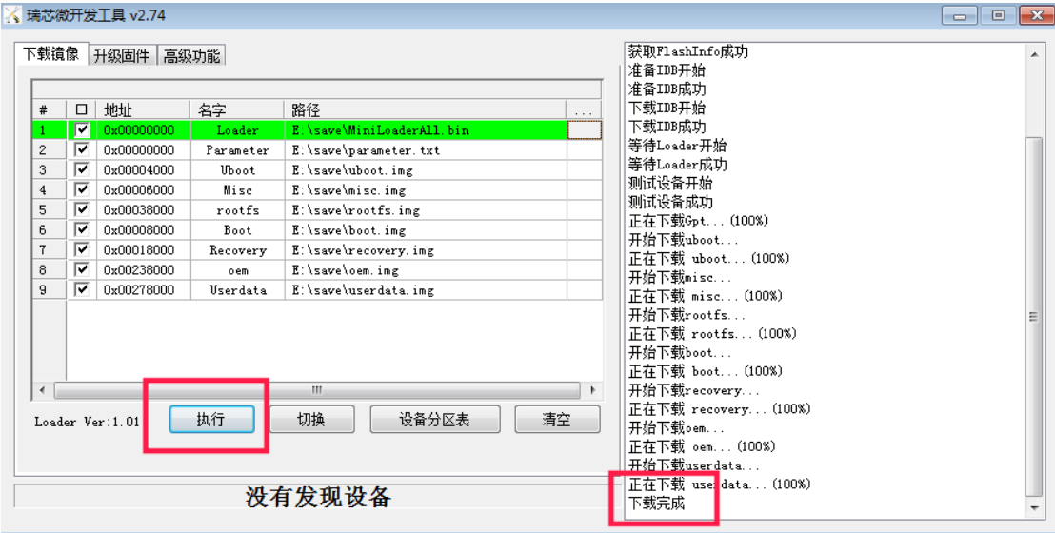

**2、连接板子**

2.1、在window上使用ADB连接RV1126：

2.1.1、使用USB连接，板子插上电源，USB插距离指示灯近的口。打开cmd命令行cd到ADB的exe文件所在目录，然后输入命令”adb devices"，正常应该会输出下图所示内容，如果没检测到硬件则最后一行不会出现。

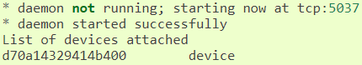

  再输入“adb shell”即可进入RV1126系统；

  进入RV1126系统之后，可以输入命令“ifconfig"查看la当前板子分配的临时IP地址；

       2.1.2、使用网线连接，板子插上电源，网线插距离指示灯近的口。打开cmd命令行cd到ADB的exe文件所在目录，然后输入命令”adb connect IP地址"。然后再输入"adb shell"即可进入RV1126的系统；

           上面讲述了使用ADB通过USB和网线进行连接，使用Xshell（ssh）同样也可以的，具体看Wiki文档；

**2.2、在ubuntu上使用ADB连接RV1126：**

      2.2.1、使用USB连接，板子插上电源，USB插距离指示灯近的口。打开terminal输入命令sudo apt-get update,sudo 和apt-get install android-tools-adb来安装ADB。安装完成后，输入adb devices应该会弹出下内容；



      再输入“adb shell”即可进入RV1126系统；注意：使用网线连接的时候不要使用USB的方式连接，一次只能连接一种；

      进入RV1126系统之后，可以输入命令“ifconfig"查看la当前板子分配的临时IP地址；

       2.2.2、使用网线连接，板子插上电源，网线插距离指示灯近的口。打开terminal命令行输入命令”adb connect IP地址"。然后再输入"adb shell"即可进入RV1126的系统；

1. **RKNN开发板设置动态和静态ip:**
2. **设置动态ip**

ifconfig eth0 192.168.1.100 这个命令是给开发版的第一个网线端口（靠近板子边缘）设置动态ip，板子断电再上电后设置的动态ip会失效。

1. **设置静态ip**

2.1、用vi打开profile文件，vi /etc/profile，

2.2、把下面的4行命令写道文件末尾，保存后重启生效。

ifconfig eth0 192.168.1.100 netmask 255.255.255.0

route add default gw 192.168.1.1

ifconfig eth1 192.168.2.100 netmask 255.255.255.0

route add default gw 192.168.2.1

2.3、profile文件修改后的图片如下图所示：

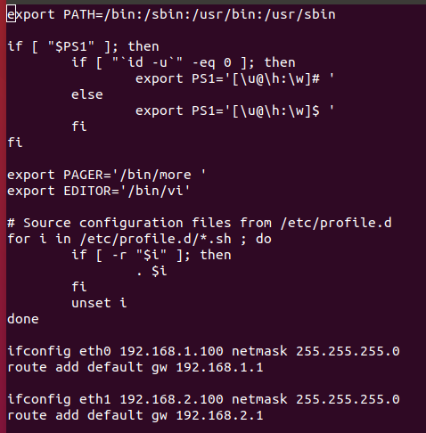

1. **RV1126开发板连接大华摄像头:**

1、新购买的摄像头，需要激活设置才能使用，一般摄像头的默认ip是192.168.1.108 ，端口号是554 ，一般地我们将用户名设置为admin ，密码设置为Litian123 。设置完后，给开发板和摄像头同时供电，网线连接摄像头和开发板，同时需要将开发板的ip eth0设置到和摄像头同一网段192.168.1.100。

2、本地主机的ip 设置在同一网段，在本地浏览器网址输入192.168.1.108 就可以打开登录页面，输入账号和密码即可打开大华摄像头。

1. **RV1126开发板与本地ubuntu互相传递文件：**

1、adb push 命令：将本地ubuntu文件上传到RV1126 开发板。例如需要把 123 文件夹下的文件上传到RV1126 开发板 userdata/data 文件夹下，则在123 文件夹下右击鼠标 在终端打开，进入到123 文件夹下， 使用命令： adb push * /userdata/data/ 或者 adb push ./ /userdata/data/ 就可以把ubuntu 123文件夹下的所有文件上传到 开发板 userdata/data 文件夹下。

### 注意：上面命令要使用，首先必须在ubuntu上安装adb工具，其次上面搬运的命令也是在ubuntu的terminal中输入的，而非RV1126的命令行。

2、adb pull 命令：使用命令：adb pull debian10_path ubuntu_path 可以在ubuntu的终端将Debian10上的文件pull到ubuntu本地。

1. **RV1126开发板串口连接：**

1、硬件接线连接方式

USB端--》开发板端

RXD（接收）-->TXD（发送）

TXD（发送）-->RXD（接收）

GND（地）-->GND（地）

如图所示：

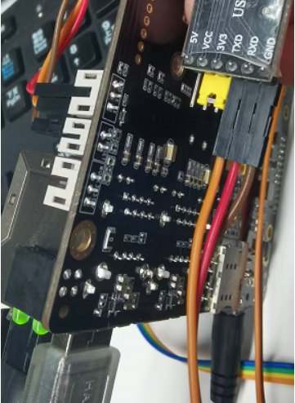

1. ubuntu系统安装minicom

安装命令:apt-get install minicom

3、配置串口流程：

    3.1、方式1，配置波特率(1500000)

      (1) sudo minicom -s

      (2) 用键盘上上下箭头选择第三个 Serial port setup,回车；

      (3) 输入E,再根据界面提示(每个键代表一个指令)来修改波特率；

      (4）Save setup as dfl,回车，再exit即可；

    （5）查看usb号：ls -l /dev/ttyUSB*

    （6）sudo minicom

    3.2、方式2：

        sudo minicom -h查看命令

        修改波特率和设备名：sudo minicom -b 波特率大小 -D /dev/ttyUSB0

1. **RV1126开发板开机自启动**

**1.RV1126开机启动设置方法一：**

    1、修改开机启动：修改 .profile文件（文件位置：~/.profile），直接:vi ~/.profile，然后进行修改。注意：是否在超级用户下，每个用户下都有.profile文件； ~代表home/username；  .代表隐藏文件;

    2、在文件末尾添加：export LD_LIBRARY_PATH=/userdata/lib${LD_LIBRARY_PATH:+:${LD_LIBRARY_PATH}}&& /userdata/main  (/userdata/main是可执行文件路径及其名称，main是可执行文件的名字)

    3、在文件末尾添加： 如：/userdata/main &，（可执行文件路径 &， &代表在后台执行）；

**2.RV1126开机启动设置方法二：**

1、RKNN开发板烧写系统完成后，有的profile 文件在etc文件夹下；

2、vi /etc/profile

3、在末尾添加：export LD_LIBRARY_PATH=/userdata/lib${LD_LIBRARY_PATH:+:${LD_LIBRARY_PATH}}&& /userdata/main